Программа: Мир вокруг и внутри нас
Тема: Человек. Звук и буква Ч.
Дата: с 01 по 05 апреля согласно расписанию.
Педагог: Белолипецкая Елена Николаевна
Задание 1. Прочитайте стихотворение «Про чижа».
- Почему грустит чиж?
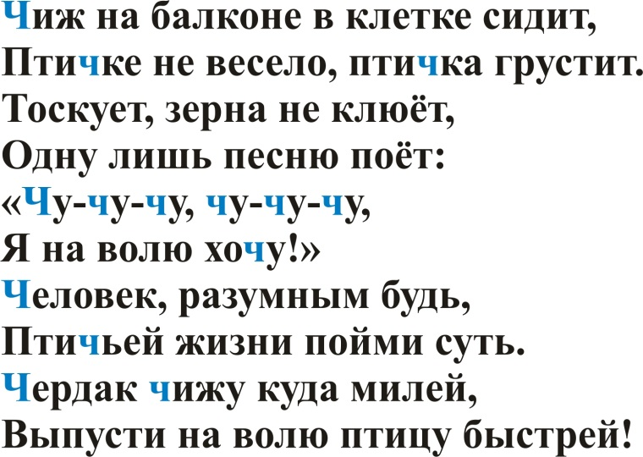
Запоминаем! Буква Ч и звук Ч – согласный, глухой, всегда мягкий.
Задание 2. Пропечатайте заглавную и строчную букву Ч.
Задание 3. Прочитайте слова в столбиках. Подчеркните зелёным карандашом букву Ч.
Задание 4. Спиши предложение. Поставь ударение с словах.
Занимательное задание. Какое слово спряталось в ребусе? (человек)
Раздели слово ЧЕЛОВЕК на слоги.
Говорим правильно! Чистоговорка. Повторяем 5 раз, чётко проговаривая звуки.
Творческое задание. Отгадай загадку, нарисуй отгадку.
Беседа с ребёнком на тему: «Человек и природа».
- Как человек помогает растительному миру? (высаживает деревья, следит за лесом)
- Как человек помогает животному миру? (подкармливает животных, следит за популяцией животных).
- Какой вред наносит человек растительному и животному миру? (пожары, браконьерство).
